Hettich auf der Sicam 2023 in Pordenone/Italien
Beschlaginnovationen setzen Trends

Nach den aufsehenerregenden Produktpräsentationen auf der Weltleitmesse Interzum in Köln sowie der Küchenmeile und MOW in Deutschland, setzt Hettich mit der Teilnahme an der Sicam in Italien ein deutliches Ausrufezeichen als Trendsetter im Möbel- und Küchendesign. Auf der Sicam, der zweitwichtigsten Fachmesse für europäische Hersteller, präsentiert der Beschlagspezialist vom 17. bis 20. Oktober seine Neuheiten dem internationalen Publikum.

Mit dem Motto „It’s all in Hettich“ unterstreicht die international agierende Hettich Gruppe ihren Anspruch, den Kunden alles zu bieten, was erfolgreich macht. Allem voran steht die Entwicklung innovativer Beschlaglösungen aus Nutzersicht, die ebenso individuelle wie exklusive Lösungen möglich machen. Auf der Sicam präsentiert Hettich gleich eine ganze Palette seiner Neuheiten und Weiterentwicklungen in Form von außergewöhnlichen Möbelideen für zeitgemäße Wohn- und Arbeitswelten. Flaggschiff der Innovationsflotte ist der einzigartige Dreh-Schwenk-Beschlag FurnSpin, der in Köln Premiere feierte und dort mit dem Interzum-Award als „Best of the Best“ ausgezeichnet wurde.

„The Joy of FurnSpin“
FurnSpin bringt kreativen Schwung ins Möbeldesign. Mit einem Dreh lässt sich mit dem neuartigen Dreh-Schwenk-Beschlag eine geschlossene Möbelfront in ein offenes Regal verwandeln. Durch die ausgefeilte Kinematik dreht sich der Korpus um sich selbst, sodass Möbel ihr Inneres komplett nach außen drehen können. Diese noch nie dagewesene Bewegungsform einzelner Möbelelemente gibt Designern und Herstellern neue kreative Impulse für die Möbelgestaltung und Stauraumnutzung im Premiumbereich.

„The Great Heart of Furniture“
Als Erfinder des Plattform-Prinzips ist die Weiterentwicklung der Schubkastensysteme für Hettich Herzenssache. Mit im Messegepäck hat der Beschlagspezialist seine Top-Neuheiten für das Schubkastensystem AvanTech YOU, mit denen Upgrades in ein höheres Preissegment leicht gelingen. Für exklusive Ansprüche präsentiert Hettich sein minimalistisches System AvoriTech, das sich mit nur 8 mm schmalen und vollkommen makellosen Zargen ideal für Möbel und Küchen im Hochpreissegment eignet. Außerdem stellt Hettich eine neue Generation des Actro 5D Führungssystems für Holzschubkästen mit intuitiver 5-fach-Verstellung für ein dauerhaft perfektes Fugenbild vor.
„It‘s all in Hettich“ – zu diesem Anspruch zählt ebenfalls die maximale Gestaltungsfreiheit für das Möbelhandwerk und die Möbelindustrie. Das optimierte Faltschiebetürsystem WingLine L mit neuen Features bringt die besten Voraussetzungen mit, um zum Liebling der Designer zu werden. Ob im Wohn- und Schlafbereich oder der Küche – WingLine L macht das Öffnen
von Schränken zum Erlebnis.

Wer es nicht auf die Sicam schafft, kann die spannenden Möbelkonzepte auf der Hettich Website „roominspirations“ in 3D entdecken und für eigene Möbelkonstruktionen weiterdenken.
https://roominspirations.hettich.com

Folgendes Bildmaterial steht im Menü ”Presse” auf www.hettich.com zum Download bereit:

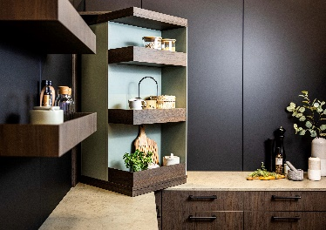
352023_a
Top-Innovation von Hettich: FurnSpin. Mit einem Dreh wechselt das Möbelelement vom geschlossenen in den geöffneten Zustand. So lässt sich z. B. Stauraum in der Küche völlig neu definieren. Foto: Hettich

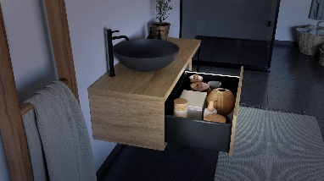
352023_b
Illuminierte AvanTech YOU-Schubkästen wirken absolut hochwertig und bieten Nutzern Mehrwerte. Die LED-Lichtleiste wird einfach auf die Zarge geklipst und benötigt dank Akku keinen Strom. Foto: Hettich

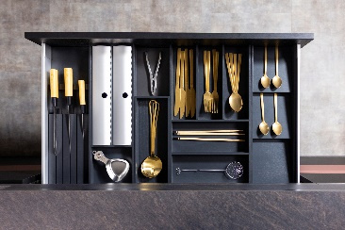
352023_c
Schubkastensystem AvoriTech: minimalistische Zargen ohne sichtbare Bohrungen für Highend-Möbel. Foto: Hettich

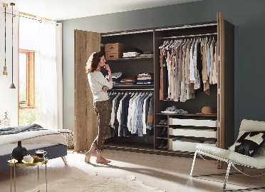
352023_d
Faltschiebetürbeschlag WingLine L: Die neue Generation bietet erweiterte Lauf- und Gestaltungsqualität von Schranktüren in jeder Größe. Foto: Hettich

Über Hettich
Hettich wurde 1888 gegründet und gehört heute zu den weltweit größten und erfolgreichsten Herstellern von Möbelbeschlägen. Stammsitz des Familienunternehmens ist Kirchlengern im Möbelcluster Ostwestfalen. In fast 80 Ländern arbeiten rund 8.000 Kolleginnen und Kollegen gemeinsam daran, der Branche zukunftsfähige Lösungen zu liefern. Die Marke Hettich steht mit ihrem Unternehmensversprechen „It's all in Hettich“ für ein umfassendes Leistungsportfolio, das sich weltweit konsequent an den Bedürfnissen der Kunden orientiert. Nachhaltiges Handeln unter sozialen, gesellschaftlichen und ökologischen Aspekten hat dabei traditionell schon immer höchste Priorität. www.hettich.com

